**海豚ABTest配置说明以及案例**

**一、概念说明**

*

|  |  |
| --- | --- |
| 名词 | 说明 |
| **接口** | 如个性化礼包接口，从此接口可获取不同玩家的礼包信息。 |
| **生产者** | 接口的提供者，如能提供个性化礼包接口的JAVA服务或AI服务甚至ABTest本身。 |
| **消费者** | 接口的使用者，如安卓游戏客户端，或者其他服务。 |
| **流量** | 流量表示消费者的消费接口的次数 |
| **实验** | abtest中的实验，可以根据参数筛选合适的用户，多个实验之间按顺序匹配，默认实验兜底；  一个实验可以有多个分流； |
| **分流** | 分流决定流量的走向（即决定接口的生产者）；  可以按比例拆分一个实验里的流量； |

Ps: 生产者与消费者针对某个接口而言，A服务是I1接口的生产者也可以同时是I2接口的消费者

**二、场景案例**

**1）、单实验场景**

**1、多生产者各自提供接口**

场景1：个性化礼包现在可以由人工在海豚后台配置，同时也可以使用AI模型提供礼包，需要比较两者的转化效果。

场景2：灰度发布，对某个接口或功能进行大改版后需要进行灰度发布测试，此时配置新老服务同时提供线上服务，并根据反馈慢慢调大新服务比例直至完全替代即可；

配置图解：

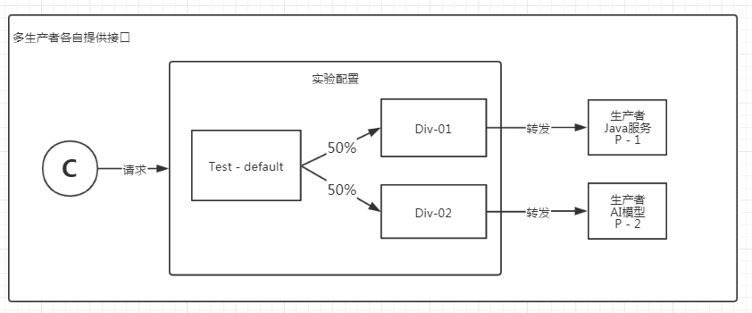

配置示例：

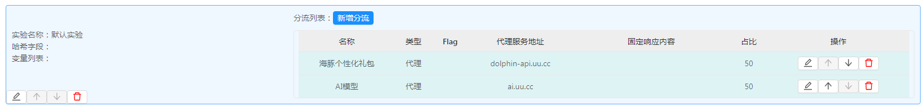

**2、ABTest向生产端标记（生产者根据记号提供接口）**

场景：生产者只有一个，但它本身可以提供多种策略，这时候可以利用ABTest的Flag功能作为打标记的作用，生产者根据ABTest打好的标记提供不同的接口实现方案（策略）

配置图解：

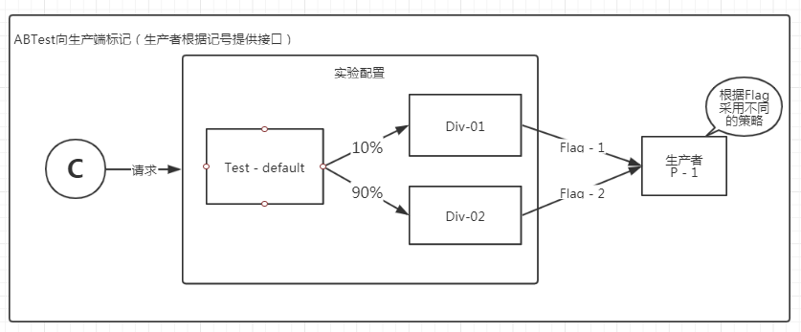

配置示例：

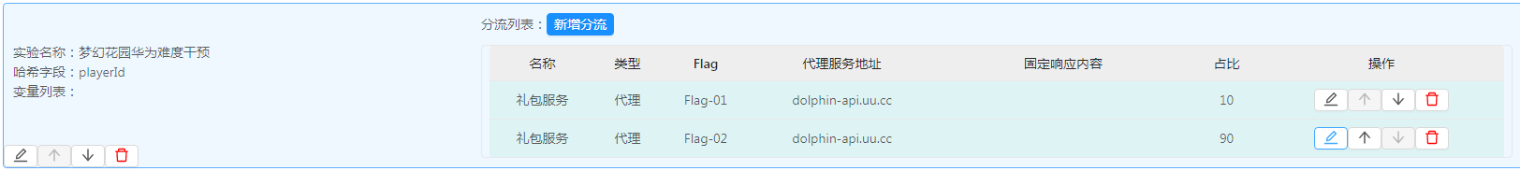

**3、ABTest向消费端标记（消费者根据记号自实现）**

场景：消费者本身有若干策略但需要对人群进行化分，此时可以利用ABTest的固定响应作为打标记的作用，消费者根据返回内容提供不同的策略。

配置图解：

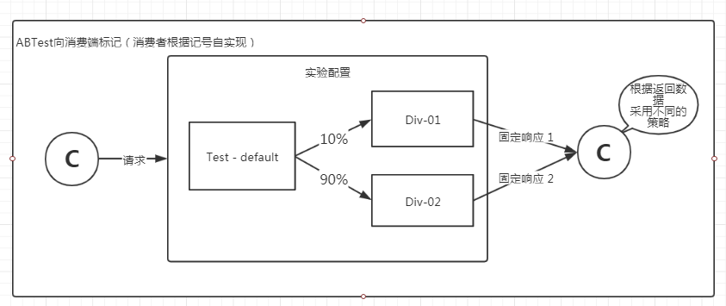

配置示例：

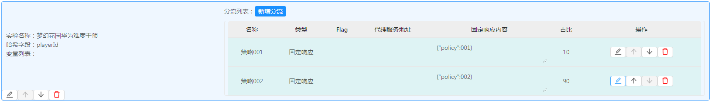

**2）、多试验场景**

场景：对不同的游戏、渠道、版本要执行的接口策略不一样，如只对梦幻花园的华为渠道进行难度干预，其他的游戏和渠道不进行干预；

配置图解：

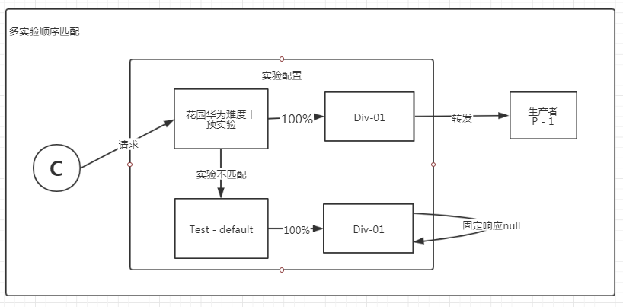

配置示例：

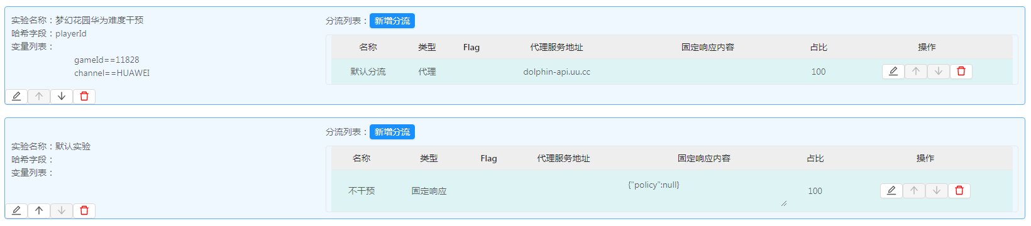

上述场景的实验和分流可以灵活组合配置以满足不同的策略测试和灰度发布需求；

**三、ABTest配置说明**

**实验匹配参数说明**

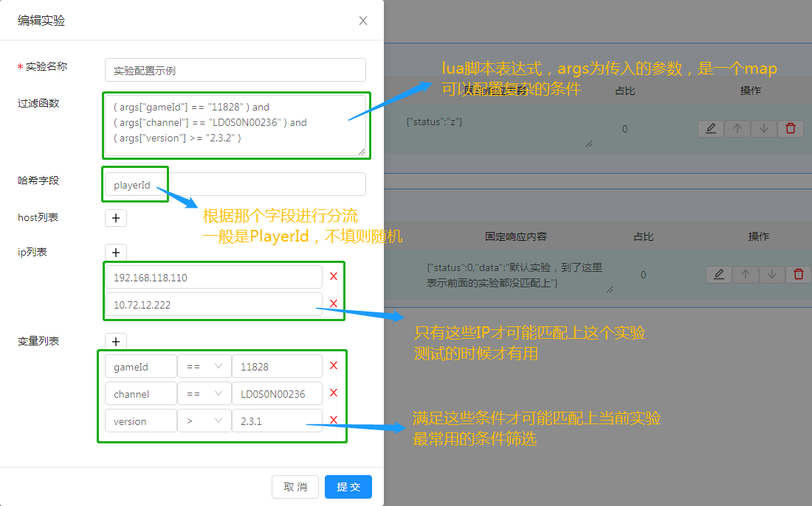

*

|  |  |
| --- | --- |
| 参数 | 说明 |
| 变量列表 | 可以对参数变量进行筛选，可用的比较操作符有 ==（等于） 、~=（不等于）、>（大于）、<（小于）、~~（正则匹配）  如 gameId == 11828 表示游戏ID必须等于 11828  比较操作符没有 >= 、<= 可以使用过滤函数弥补 |
| IP列表 | 消费者的IP，比如我的IP是 192.168.118.110，这个实验只对我开放时就把我的ip填上，测试的时候可以用。 |
| Host列表 | 请求时用的域名，如 dolphin-api.uu.cc 那用ip地址 10.72.12.222就匹配不上实验，此参数基本可以忽略。 |
| 过滤函数 | lua脚本表达式；可用的默认参数有 args ，可用的默认方法有 time()、localtime()  args 代表所有请求参数；如 args["gameId"] 可以获取到 gameId , args["persion"]["name"] 可以获取到使用json传入的二级参数 person 下的 name；  time() 表示当前秒级时间戳；  localtime() 表示当前时间，时间格式 yyyy-mm-dd hh:mm:ss；  可以使用 time()以及 localtime()精确控制实验的生效时间，默认方法可以根据需要适当开发； |

高级配置示例：

1、活动开始与结束于某个时间戳

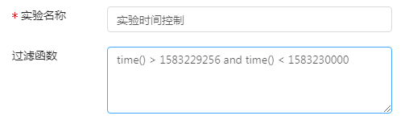

2、实验开始于 2020-03-03 17:59:00 结束于 2020-03-03 18:01:00

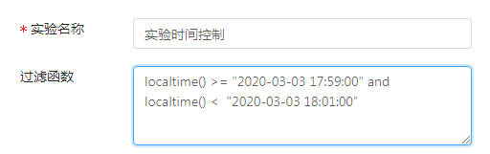

3、使用正则匹配 HW 与 OPPO 开头的渠道

